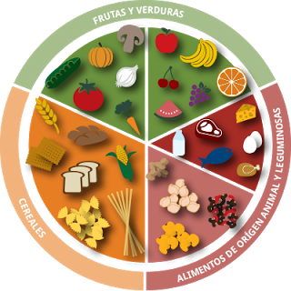
MENÚ

 | SEMANA 1
LUNES | Crema de calabacín  y salchichas frescas  Fruta
MARTES | Cocido completo  con garbanzos y patata  Gelatina
MIÉRCOLES | Arroz con albóndigas  en salsa  Fruta
JUEVES | Sopa de letras  y pescado blanco a la plancha  Yogurt
VIERNES | Hamburguesa  con patatas fritas  Fruta

 | SEMANA 2
LUNES | Caracolitos con atún  y tomate frito  Fruta
MARTES | Lentejas a la riojana  con patatas y chistorra  Natillas
MIÉRCOLES | Crema de zanahoria o puerro  y nuggets de pollo  Fruta
JUEVES | Arroz caldoso  con pescado blanco  Yogurt
VIERNES | Estofado de ternera con patata, zanahoria y guisantes  Fruta

 | SEMANA 3
LUNES | Crema de espinacas o acelgas y pollo a la plancha  Fruta
MARTES | Cocido completo  con garbanzos y patata  Flan
MIÉRCOLES | Guisado de cerdo con patata, zanahoria y judías verdes  Fruta
JUEVES | Sopa de estrellas  y pescado azul a la plancha  Yogurt
VIERNES | Croquetas caseras  y arroz con tomate  Fruta

 | SEMANA 4
LUNES | Macarrones con tomate frito  y carne picada  Fruta
MARTES | Habichuelas tipo fabada  con chistorra  Natillas
MIÉRCOLES | Guisado de pollo con patata, judías, alcachofa y zanahoria  Fruta
JUEVES | Crema de hortalizas de y pescado blanco rebozado  Yogurt
VIERNES | Arroz con tomate  y salchichas cocidas  Fruta
